 |  | Stredoslovenská distribučná, a.s.  Pri Rajčianke 2927/8, 010 47 Žilina, www.ssd.sk
Technický štandard:

Bleskozvodný materiál

Vypracovali: | Ing. Peter Kollárik  Ing. Peter Michalovič  Štandardizácia
Schválili: | Ing. Mikuláš Koščo  Stratégia distribučnej sústavy |  |  | Ing. Milan Miškár  Energetické aktíva
Nahrádza: | 2024_03_28_TŠ_Bleskozvodný_materiál
Dátum schválenia: 04.2026 |  |  |  |  | Číslo: 1.20-07.04.2026
Tento dokument spracovalo oddelenie Štandardizácie a jeho rozširovanie mimo SSD je možné v tlačenej alebo elektronickej forme iba v plnom rozsahu a so súhlasom spracovateľa. |  |  |  |  | Počet strán: 12

Použitie:
Príslušenstvo pre vytváranie systémov bleskozvodov.

Predpisy a normy:
- STN EN ISO 1461 – Zinkové povlaky na železných a oceľových výrobkoch vytvorené ponorným žiarovým zinkovaním. Požiadavky a skúšobné metódy
- STN EN 62305-1 – Ochrana pred bleskom. Časť 1: Všeobecné princípy
- STN EN 62305-3 – Ochrana pred bleskom. Časť 3: Hmotné škody na stavbách a ohrozenie života
- STN EN 62305-4 - Ochrana pred bleskom. Časť 4: Elektrické a elektronické systémy v stavbách
- STN EN IEC 62305-1 – Ochrana pred bleskom. Časť 1: Všeobecné princípy
- STN EN IEC 62305-3 – Ochrana pred bleskom. Časť 3: Hmotné škody na stavbách a ohrozenie života
- STN EN IEC 62305-4 - Ochrana pred bleskom. Časť 4: Elektrické a elektronické systémy v stavbách
- STN EN IEC 62561-1 – Súčasti systému ochrany pred bleskom (LPSC). Časť 1: Požiadavky na pripájacie prvky
- STN EN IEC 62561-2 – Súčasti systému ochrany pred bleskom (LPSC). Časť 2: Požiadavky na vodiče a uzemňovače
- STN EN ISO 9001 – Systém manažérstva kvality. Požiadavky
- STN 33 2000-5-51 - Elektrické inštalácie budov. Časť 5-51: Výber a stavba elektrických zariadení. Spoločné pravidlá.
- STN 33 2000-5-54 – Elektrické inštalácie nízkeho napätia. Časť 5-54: Výber a stavba elektrických zariadení. Uzemňovacie sústavy a ochranné vodiče

Rozdelenie prvkov na skupiny
P.č.: | Názov materiálu: | Príloha číslo: | Typ/Výrobca*:
1. | Uzemňovacia tyč | 1
2. | Ochranný uholník | 2
3. | Podpera vedenia na oceľovú konštrukciu | 3
4. | Odbočovacia spojovacia svorka | 4
5. | Uzemňovacia svorka | 5
6. | Skúšobná svorka | 6
7. | Svorka k uzemňovacej tyči | 7
8. | Uzemňovacia svorka + mosadzná matica | 8
9. | Svorka odkvapová | 9
10. | Svorka spojovacia | 10
11. | Svorka krížová | 11
12. | Podpera do múru | 12
13. | Podpera na rovné strechy | 13
14. | Číslo na označenie zvodu 0-9 | 14
15. | Svorka univerzálna potrubná | 15
16. | Svorka pripojovacia | 16
17. | Držiak ochranného uholníka | 17
18. | Zberacia tyč | 18
*Poznámka – Doplní dodávateľ

Technické parametre:
TECHNICKÉ PARAMETRE
(dokladovať v ponuke)
 | Prevádzkové podmienky
 | Prvky musia byť vhodné na použitie do vonkajšieho prostredia
 | Minimálna hrúbka žiarovo zinkovaného povlaku STN EN ISO 1461/STN 33 2000-5-54
 | Trieda pripájacích prvkov: N v zmysle STN EN IEC 62561-1
 | Podmienky prostredia
Vonkajšie prostredie v zmysle normy STN 33 2000-5-51 :
Druh prostredia: VI. - vonkajšie priestory
 | Vonkajšie vplyvy: AA8, AB8, AC1 AD4/AD8, AF3, AG1, AH1, AK1, AL1, AM1, AN1, AP1, AQ2, BC2, BD1, BE1, CA1, CB1
 | Označenie
 | Výrobky musia byť označené v zmysle normy STN EN IEC 62561-2
 | Požadované skúšky, protokoly a certifikáty
 | Vyhlásenie o zhode v zmysle Zákona č. 56/2018 Z.z., v znení neskorších predpisov a Nariadenia Vlády č. 148/2016 Z.z.. a Nariadenia vlády 127/2016 Z.z..
 | Certifikát systému riadenia kvality výrobcu STN EN ISO 9001
 | Protokoly o prevedených typových skúškach podľa STN EN 62561 od akreditovanej európskej skúšobne – požadujú sa kompletné, strany popisujúce predmet skúšky a strany s výsledkom skúšky požadujeme preložené do slovenského príp. českého jazyka, ostatné strany môžu byť v pôvodnom znení.
 | Technická dokumentácia
 | Vyplnený bod 3. Technického štandardu
 | Katalógové listy s uvedením typového označenia, rozsahu použitia a rozmerového nákresu
 | Návod na montáž v slovenskom, prípadne v českom jazyku
4.5.4 | Prehlásenie, že výrobky a materiály neobsahujú látky, ktorých uvedenie na trh je zakázané alebo obmedzené (podľa nariadenia REACH)
Splnenie technických podmienok požadujeme vypracovať a doložiť v poradí v akom sú uvedené.

Dodávka, doprava a skladovanie
Balenie musí byť opatrené štítkom s označením výrobku, výrobcu a počtom kusov. Súčasťou balenia musí byť návod na montáž v slovenskom, prípadne v českom jazyku, podmienky dodávky, balenia a skladovania v slovenskom prípadne českom jazyku. Počas dopravy musia byť jednotlivé konštrukčné časti zabezpečené tak aby nedošlo k ich poškodeniu. Výrobca zabezpečí dopravu bažnými dopravnými prostriedkami.

Požiadavka na dodanie vzoriek z požadovaného rozsahu prvkov
Požadujeme 1ks prvku bleskozvodného materiálu z každého typu, t.j. 18ks vzoriek.

Požiadavky na legislatívnu časť súťažných podmienok
- V prípade uzatvorenia zmluvy na daný distribučný prvok pre distribučné vedenia SSD, sa musí dodávaný materiál zhodovať so vzorkou dodanou do súťaže. V opačnom prípade má objednávateľ právo od zmluvy odstúpiť a vrátiť dodávateľovi dodaný tovar.

- Obstarávateľ si vyhradzuje právo preskúšať, poprípade nechať preskúšať dodržanie noriem, predpisov a smerníc ako aj požiadaviek podľa daného technického štandardu, vrátane vyžadovanej typovej a kusovej skúšky v nezávislej skúšobni. Následné preberanie tovaru zhotoveného pre obstarávateľa je potom závislé od výsledku týchto skúšok.

Prílohy k technickým štandardom
Príloha č.1 – Uzemňovacia tyč
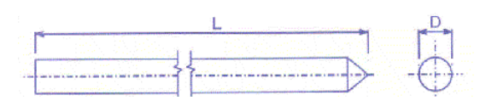
Pužitie: K prípojeniu na zvod a k umožneniu prechodu blesku do vodivých vrstiev zeme.

Technické parametre:
- Materiál – Fe/Zn,
- Tyčová oceľ so zahrotením jedného konca,
- Priľnavosť zinku podľa STN EN ISO 1461,
- Dĺžka: L = 2000 mm,
- Priemer: D = 25 mm.

Príloha č.2 – Ochranný uholník

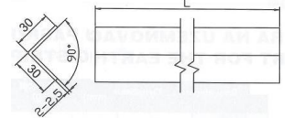

Pužitie: K ochrane zvodu pri zaústení do zeme.
Technické parametre:
- Materiál – Fe/Zn,
- Priľnavosť zinku podľa STN EN ISO 1461,
- Uhlník so šírkami strán 30mm,
- Dĺžka: L = 2000 mm,
- Hrúbka: 2 - 2,5 mm.

Príloha č.3 – Podpera vedenia na oceľovú konštrukciu

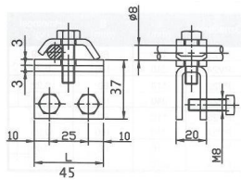

Pužitie: K upevneniu vodičov na objekte.

Technické parametre:
- Materiál – Fe/Zn,
- Priľnavosť zinku podľa STN EN ISO 1461,
- Tri žiarovo zinkované skrutky,
- Dĺžka: 45 mm.
Príloha č.4 – Odbočovacia spojovacia svorka

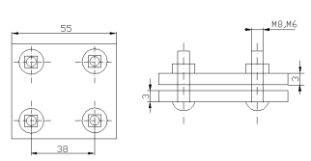

Pužitie: Na pripojenie, spojovanie vodičov.

Technické parametre:
- Materiál – Fe/Zn,
- Priľnavosť zinku podľa STN EN ISO 1461,
- Dve platničky hrúbky: 3 mm,
- Rozmer platničiek: 55 x 55 mm,
- Štyri žiarovo zinkované skrutky M8 a štyri matice,
- Vzdialenosti stredu skrutiek: 38 mm.

Príloha č.5 – Uzemňovacia svorka

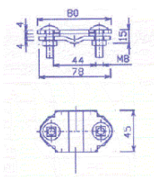
Pužitie: Na pripojenie, uzemňovacie vodičov.

Technické parametre:
- Materiál – Fe/Zn,
- Priľnavosť zinku podľa STN EN ISO 1461,
- Dve platničky hrúbky: 4 mm,
- Priemer vodiča: 8 -10 mm,
- Dve žiarovo zinkované skrutky M8 a dve marice.

Príloha č.6 – Skúšobná svorka

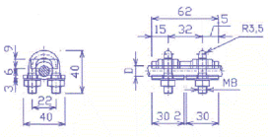

Pužitie: Na pripojenie, skúšanie vodičov.

Technické parametre:
- Materiál – Fe/Zn,
- Priľnavosť zinku podľa STN EN ISO 1461,
- Vrchná a spodná časť spojené dvoma strmeňmi a štyrmi maticami,
- Priemer vodiča: 8 – 10 mm,
- Matice z nehrdzavejúcej ocele.

Príloha č.7 – Svorka k uzemňovacej tyči

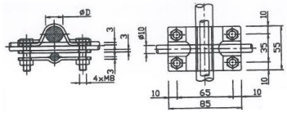
Pužitie: Na pripojeniu uzemňovacej tyče.

Technické parametre:
- Materiál – Fe/Zn,
- Priľnavosť zinku podľa STN EN ISO 1461,
- Svorka spojená štyrmi skrutkami M8x40 s štyrmi maticami M8,
- Priemer: D = 25 mm.

Príloha č.8 – Uzemňovacia svorka + mosadzná matica

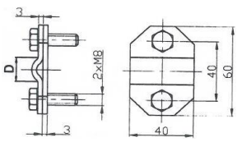
Pužitie: Na pripojenie, uzemňovanie vodičov.

Technické parametre:
- Materiál – Fe/Zn,
- Priľnavosť zinku podľa STN EN ISO 1461,
- Dve platničky hrúbky: 3 mm,
- Priemer vodiča: 8 – 10 mm,
- Dve žiarovo zinkované skrutky M8 s mosadznými maticami a pružnými podložkami.

Príloha č.9 – Svorka odkvapová

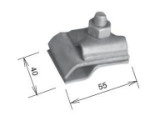

Pužitie: Na pripojenie, uzemňovanie odkvapových systémov.

Technické parametre:
- Materiál – Fe/Zn,
- Priľnavosť zinku podľa STN EN ISO 1461,
- Priemer vodiča: 8 – 10 mm,
- Žiarovo zinkovaná skrutka M8.

Príloha č.10 – Svorka spojovacia

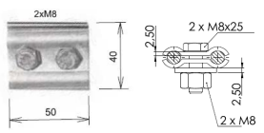

Pužitie: Na prepojenie vedenia.

Technické parametre:
- Materiál – Fe/Zn,
- Priľnavosť zinku podľa STN EN ISO 1461,
- Priemer vodiča: 8 – 10 mm,
- Žiarovo zinkované skrutky M8.

Príloha č.11 – Svorka krížová

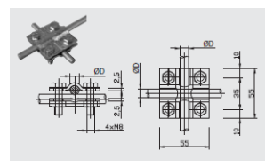

Pužitie: Na prepojenie vedenia.

Technické parametre:
- Materiál – Fe/Zn,
- Priľnavosť zinku podľa STN EN ISO 1461,
- Priemer vodiča: 8 – 10 mm,
- Žiarovo zinkované skrutky M8.

Príloha č.12 – Podpera vedenia do muriva

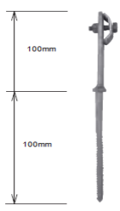
Pužitie: Nosná svorka vedenia.

Technické parametre:
- Materiál – Fe/Zn,
- Priľnavosť zinku podľa STN EN ISO 1461,
- Priemer vodiča: 8 – 10 mm,
- Skrutka M8 – M10.

Príloha č.13 – Podpera vedenia na rovné strechy

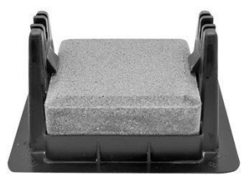

Pužitie: Nosná svorka vedenia.

Technické parametre:
- Materiál – Kombinácia beton/plast,
- Priemer vodiča: 8 – 10 mm,
- Vzdialenosť od povrchu: 65 mm,
- Zámok vodiča,
- Hmotnosť min. 1kg.

Príloha č.14 – Číslo na označenie zvodu

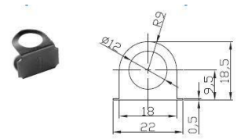

Pužitie: Označovanie zvodov bleskozvodu.

Technické parametre:
- Materiál – Nerez.

Príloha č.15 – Svorka univerzálna potrubná

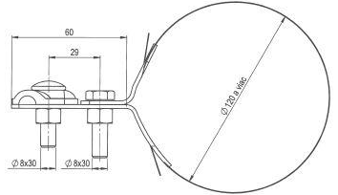

Pužitie: Potrubná svorka.

Technické parametre:
- Materiál – Fe/Zn,
- Rozmery a hrúbka pozinkovanej vrstvy a priľnavosť zinku podľa STN EN ISO 1461

Príloha č.16 – Svorka pripojovacia

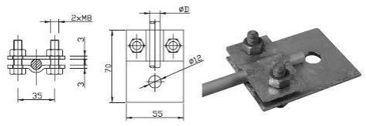
Pužitie: Na pripojenie vedenia.

Technické parametre:
- Materiál – Fe/Zn,
- Priľnavosť zinku podľa STN EN ISO 1461,
- Priemer vodiča: D = 8 - 10 mm,
- Žiarovo zinkované skrutky M8.

Príloha č.17 – Držiak ochranného uholníka

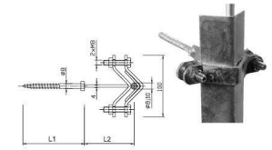

Pužitie: Nosná svorka vedenia.

Technické parametre:
- Materiál – Fe/Zn,
- Priemer vodiča: 8 – 10 mm,
- L1 = 100 mm
- L2 = 80 mm

Príloha č.18 – Zberacia tyč

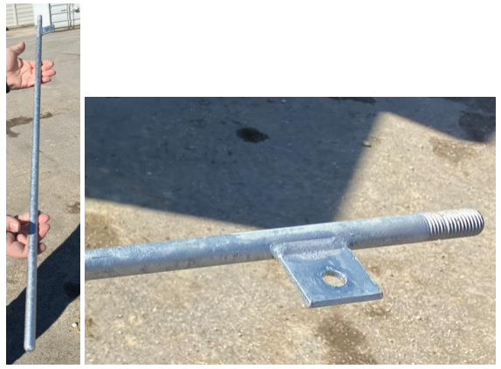

Pužitie: Zberacia tyč k betonovému podstavcu.

Technické parametre:
- Materiál – Fe/Zn,
- Tyčová oceľ s metrickým závitom M16,
- Priľnavosť zinku podľa STN EN ISO 1461,
- Dĺžka: 1000 mm,
- Priemer: 16 mm,
- Priemer diery pripojovaciej platničky: 12 mm.

Koniec príloh

